В Рузаевке обсудили комплекс мер по противодействию идеологии терроризма в образовательной среде

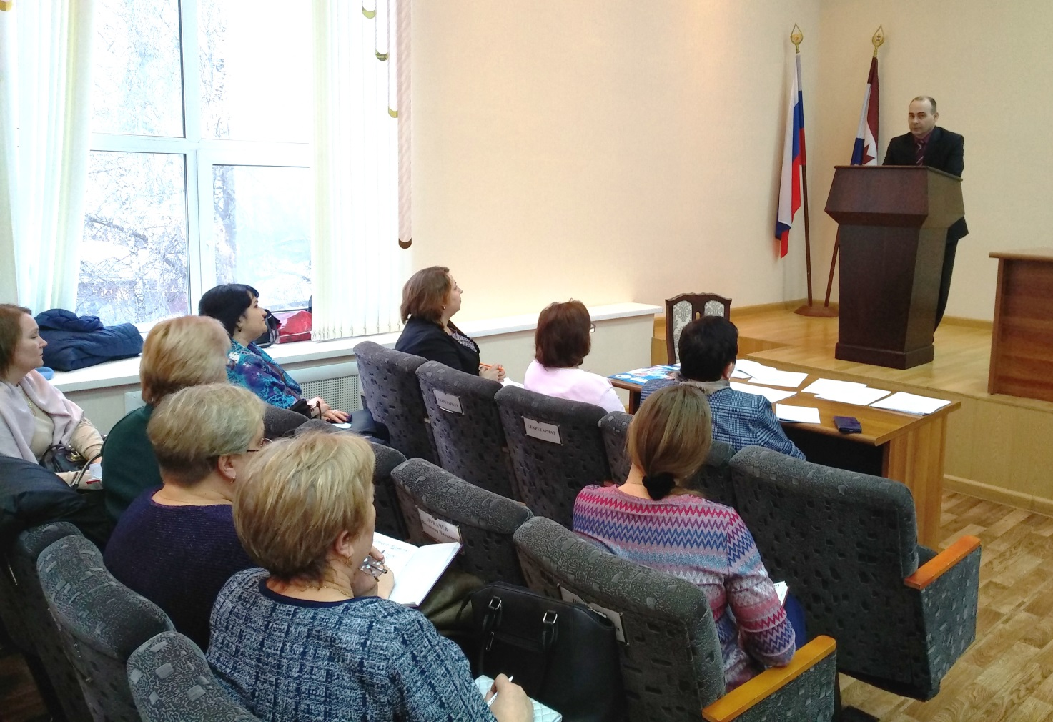

Результатом профилактической работы должно стать снижение уязвимости учащихся от воздействия идеологии терроризма

19 февраля в администрации городского поселения Рузаевка состоялось совещание членов Антитеррористической комиссии Рузаевского муниципального района с заместителями директоров по воспитательной работе общеобразовательных школ.
Заместитель главы Рузаевского муниципального района – начальник отдела общественной безопасности Евгений Рогов в своем выступлении перед участниками мероприятия акцентировал внимание на вопросах противодействия идеологии терроризма в молодежной среде.
Он проинформировал о результатах деятельности по данному направлению и нацелил руководство общеобразовательных учреждений на активизацию профилактической работы среди подрастающего поколения.
«Противодействие идеологии терроризма и экстремизма должно стать неотъемлемым компонентом и обязательной составляющей в повседневной деятельности образовательных организаций»,- подчеркнул Евгений Рогов.
По итогам обсуждения профилактических мер были приняты соответствующие решения и поставлены конкретные задачи по их реализации.
Так, например, пристальное внимание теперь будет уделяться мониторингу деструктивных блог-сообществ в социальных сетях Интернета, с целью выявления участия в них жителей Рузаевского района. В его проведении планируется задействовать и педагогов, и родителей, и самих учащихся.
Адресная профилактическая работа будет проводиться с молодыми людьми, чья жизненная ситуация позволяет предположить возможность их включения в поле экстремистской активности.
Кроме того, на совещании намечен ряд массовых патриотических и антитеррористических мероприятий для школьников. В основном, они будут направлены на формирование у детей позитивных ценностей, толерантного сознания, установок на уважение представителей иных национальностей и религий.
Результатом такой профилактической работы должно стать снижение уязвимости учащихся от воздействия идеологии терроризма и привитие им традиционных российских духовно-нравственных ценностей.

